## **Герб**

## **АДМИНИСТРАЦИЯ**



## **КАЛАЧЁВСКОГО МУНИЦИПАЛЬНОГО РАЙОНА**

**ВОЛГОГРАДСКОЙ ОБЛАСТИ**

**ПОСТАНОВЛЕНИЕ**

от 24.07.2015г. №732



**Об утверждении проекта планировки территории, совмещенного с проектом межевания территории по объекту: «Реконструкция газопровода высокого давления от п. Рокотино до п. Пархоменко Калачевского района Волгоградской области»**

На основании обращения АО «Газпром газораспределение Волгоград» от 26.06.2015г. №4061 о рассмотрении и утверждении проекта планировки и межевания территории по объекту «Реконструкция газопровода высокого давления от п. Рокотино до п. Пархоменко Калачевского района Волгоградской области», руководствуясь статьей 14 Федерального закона от 06.10.2003г. №131-ФЗ «Об общих принципах организации местного самоуправления в Российской Федерации», статьями 42-43, 45 Градостроительного кодекса Российской Федерации, постановлением главы администрации Калачевского муниципального района Волгоградской области «О подготовке проекта планировки и межевания территории по объекту «Реконструкция газопровода высокого давления от п. Рокотино до п. Пархоменко Калачевского района Волгоградской области» от 29.12.2014г. №2299, Уставом Калачевского муниципального района Волгоградской области,

**п о с т а н о в л я ю**:

1. Утвердить, прилагаемый проект планировки территории, совмещенный с проектом межевания территории по объекту: «Реконструкция газопровода высокого давления от п. Рокотино до п. Пархоменко Калачевского района Волгоградской области» (далее – проект планировки территории, совмещенный с проектом межевания территории).
2. Направить утвержденный проект планировки территории, совмещенный с проектом межевания территории главе Береславского сельского поселения Калачевского муниципального района Волгоградской области и главе Зарянского сельского поселения Калачевского муниципального района Волгоградской области в течение семи дней со дня утверждения настоящего постановления.
3. Разместить утвержденный проект планировки территории, совмещенный с проектом межевания территории на официальном сайте Федеральной государственной информационной системы территориального планирования Российской Федерации ([www.fgis.economy.gov.ru](http://www.fgis.economy.gov.ru)) и официальном сайте администрации Калачевского муниципального района Волгоградской области ([www.kalachadmin.ru](http://www.kalachadmin.ru)).
4. Настоящее постановление подлежит официальному опубликованию.
5. Контроль исполнения настоящего постановления возложить на первого заместителя главы администрации Калачевского муниципального района Волгоградской области А. А. Бородина.

**Глава администрации**

**Калачевского муниципального района С. А. Тюрин**

Приложение к постановлению

главы администрации

Калачевского муниципального района Волгоградской области

от 24.07.2015г. №732

ПРОЕКТ ПЛАНИРОВКИ ТЕРРИТОРИИ, СОВМЕЩЕННЫЙ С ПРОЕКТОМ МЕЖЕВАНИЯ ТЕРРИТОРИИ ПО ОБЪЕКТУ: «РЕКОНСТРУКЦИЯ ГАЗОПРОВОДА ВЫСОКОГО ДАВЛЕНИЯ ОТ П. РОКОТИНО ДО П. ПАРХОМЕНКО КАЛАЧЕВСКОГО РАЙОНА ВОЛГОГРАДСКОЙ ОБЛАСТИ»

1. Положение о размещении объекта капитального строительства
2. Введение

Согласно Градостроительного кодекса РФ от 29.12.2004 № 190-ФЗ(в редакции действующей с 1 апреля 2015г.): «Подготовка документации по планировке территории осуществляется в целях обеспечения устойчивого развития территорий, выделения элементов планировочной структуры (кварталов, микрорайонов, иных элементов), установления границ земельных участков, на которых расположены объекты капитального строительства, границ земельных участков, предназначенных для строительства и размещения линейных объектов».

Согласно пункту 2 (в) «Положения о составе разделов проектной документации и требованиях к их содержанию», утвержденного постановлением Правительства Российской Федерации от 16 февраля 2008 года № 87, к линейным объектам относятся трубопроводы, автомобильные и железные дороги, линии электропередачи и др.

Целесообразность реконструкции газопровода обусловлена необходимостью обеспечения природным газом, для нужд пищеприготовления, отопления и горячего водоснабжения жилых домов с общей численностью жителей 1163 человека (п. Заря, п. Пархоменко), детских садов, школ, коммунально-бытовых предприятий. Разработку проекта планировки и проекта межевания территории линейного объекта « Реконструкция газопровода высокого давления от п. Рокотино до п. Пархоменко Калачевского района Волгоградской области» осуществляет ОАО «Газпром газораспределение Волгоград»на основании Постановления Администрации Калачевского муниципального района Волгоградской области № 2299 от 29.12.2014г.

Для выполнения графической части планировочной документации использована топографическая съемка в электронном виде формата AutoCad, выполненная ООО «Ареон» в 2014 году, в системе координат 1936г. и Балтийской системе высот.

Настоящий проект планировки и проект межевания территории выполнен на основании Постановления Администрации Калачевского муниципального района от 29.12.2014 № 2299 «О подготовке проекта планировки и проекта межевания территории по объекту - «Реконструкция газопровода высокого давления от п. Рокотино до п. Пархоменко Калачевского района Волгоградской области»линейного объекта» и в соответствии с постановлением Главы Администрации Волгоградской области №990 от 13 июня 2007г. «Об утверждении Положения о составе и содержании проектов планировки территории, подготовка которых осуществляется на основании документов территориального планирования Волгоградской области, документов территориального планирования муниципальных образований Волгоградской области».

Документация по проекту планировки и проекту межевания разработана согласно требованиям законодательных актов и рекомендаций следующих нормативных документов:

1. Градостроительный кодекс Российской Федерации (№ 190-ФЗ от 29.12.2004 г.);
2. Земельный кодекс Российской Федерации № 136-ФЗ от 2 5.10.2001г.;
3. Федеральный закон от 25.06.2002г. №73-Ф3 «Об объектах культурного наследия(памятниках истории и культуры) народов Российской Федерации»;
4. Федеральный закон от 10.01.2002г. №7-ФЗ «Об охране окружающей среды»;
5. Федеральный закон от 21,02.1992г. №2395-1 «О недрах»;
6. СНиП 2.07.01-89* «Градостроительство. Планировка и застройка городских и сельских поселений»;
7. СНиП 11-04-2003 «Инструкция о порядке разработки, согласования, экспертизы и утверждения градостроительной документации»;
8. СанПиН 2.2.1/2.1.1.1200-03 «Санитарно - защитные зоны и санитарная классификация предприятий, сооружений и иных объектов»;
9. «Правила охраны газораспределительных сетей», утвержденные Постановлением Правительства РФ № 878 от 20 ноября 2000г.

2. Характеристика полосы отвода линейного объекта

Трасса проектируемой газораспределительной сети располагается в пределах земельного участка, определенного в соответствии с актом выбора трассы, утвержденного Постановлением Администрации Калачевского муниципального района Волгоградской области №1129 от 21.07.2014г. «Об утверждении материалов выбора и предварительного согласования земельного участка по объекту « Реконструкция газопровода высокого давления от п. Рокотино до п.Пархоменко Калачевского района Волгоградской области». В административном отношении рассматриваемый участок расположен от п. Береславка до п. Пархоменко в Калачевского района Волгоградской области. Категория земель - земли населенных пунктов(п. Береславка), земли с/х назначения, земли водного фонда.

На основании письма за № 2369 от 22.06.15г. АДМИНИСТРАЦИИ Калачевского муниципального района Волгоградской области решения о подготовке и утверждению документации по планировке территории не принимались. Красные линии в Береславском сельском поселении Калачевского муниципального района, не установлены. Трасса газопровода проходит в охранной зоне существующего газопровода на расстоянии 1метр, а также в охранной зоне дороги регионального значения 18 ОП РЗ 18К-15 «Червленое-Калач-на-Дону» (до автомобильной дороги М-21 «Волгоград- Каменск-Шахтинский» км 29+400 (IV категория) в соответствии с выданными ТУ № 25/7895 от 22.07.2014г и согласования проектной документации от 29.09.2014г. Прокладка газопровода предусмотрена подземная, на глубине 1,3м от поверхности земли, выполнение уклонов согласно действующих норм и правил для прокладки газопроводов - не требуется.

Проектируемый газопровод высокого давления монтируется из полиэтиленовых труб ПЭ80 SDR11 ГАЗ-225х20.5 по ГОСТ Р 50838-2009 вне территории населенного пункта и ПЭ100 SDR11 ГАЗ- 225х20.5 по ГОСТ Р 50838-2009 по территории населенного пункта.

Максимальное давление газа в точке подключения согласно техническим условиям составляет 0,6 МПа.

За начало трассы (ПКО) проектируемого полиэтиленового газопровода высокого давления принят существующий подземный полиэтиленовый газопровод высокого давления ПЭ80 SDR11 ГАЗ-225х20.5 по ГОСТ Р 50838-2009.

Отчуждение земель во временное (краткосрочное) использование выполняется на период производства строительно-монтажных работ. Все строительные работы должны проводиться исключительно в пределах полосы отвода. В полосу временного отвода включена вся зона производства работ. Ширина полосы земель, отводимых во временное краткосрочное использование, согласно принятой в проекте полосы отвода(ПОС), на период строительства составляет 12,2 м.

Во временное краткосрочное использование, на период строительства линейной части газопровода, площадь отводимого земельного участка составляет-47517,9 м2 (4,75179 га).

В постоянное пользование отводятся земли под площадки для установки коверов, крана подземной установки и опознавательных столбиков.

Согласно расчетам, приведенным в таблице 1, площадь земель отводимых в постоянное пользование составляет 12,5 м2 (0,00125 Га).

Таблица №1

|  |  |
| --- | --- |
| Наименование площадного объекта | Площадь занимаемых земель,  м2 |
| Площадка под ковер контрольной трубки (1 шт.) | 1,0 |
| Площадка под ковер провода-спутника (8 шт.) | 8,0 |
| Площадка под ковер для вывода штанги подземного крана | 1,0 |
| Площадка под опознавательный столбик (10 шт.) | 2,5 |
| Итого: | 12,5 |

Охранная зона для газораспределительных сетей на местности (отПК0 до ПК 39+88.80) составляет 19944 м2 (1,9944 га), в т.ч.:

- вдоль трассы подземного полиэтиленового газопровода - в виде территории, ограниченной условными линиями, проходящими на расстоянии 3 метров со стороны прокладки провода спутника и 2.0 с противоположной стороны газопровода.

Ввиду того, что изъятия земельных участков частных землевладений во временное пользование при строительстве объекта не предполагается, средства для возмещения убытков правообладателям не предусматривались.

В местах пересечения газопровода с инженерными коммуникациями, расположенными ниже трассы проектируемого газопровода устанавливаются полиэтиленовые футляры, концы которых выводятся на расстояние не менее 2 метров от места пересечения. На одном конце футляра предусматривается контрольная трубка. Все пересечения с коммуникациями выполнены в соответствии с нормативными документами, на время проведения строительных работ будут приглашены представители организаций, обслуживающих данные коммуникации.

Технико-экономическая характеристика проектируемого газопровода представлена в таблице 2;

Таблица № 2

|  |  |  |  |
| --- | --- | --- | --- |
| №п/п | Наименование показателя | Количество | Ед.изм. |
| 1 | Общая протяженность газопровода высокого давления: | 4089,1 | п.м |
|  | в том числе стальных: |  |  |
|  | ∅219х7,0 | 0,4 | п.м |
|  | полиэтиленовых: |  |  |
|  | ПЭ80 ГАЗ SDR11-225x20,5 | 4088,7 | п.м |
| 2 | Продолжительность строительства | 6 | мес. |

3. Объекты и территории историко-культурного наследия

В границах испрашиваемого земельного участка для реконструкции газопровода объекты культурного наследия, памятники истории и культуры, в том числе памятники археологии отсутствуют (письмо № 438 от 05.05.2015г.Администрации Береславского сельского поселения Калачевского муниципального района).

4. Сведения о землепользователях, интересы которых могут быть затронуты

По сведениям филиала ФГБУ "Федеральная кадастровая палата Федеральной службы государственной регистрации, кадастра и картографии" по Волгоградской области затрагивается часть кадастрового квартала 34:9:050701 – земли населенных пунктов, земли сельскохозяйственного назначения Береславского сельского поселения и части следующих земельных участков с кадастровыми номерами:

- 34:09:050201:159-земли водного фонда;

- 34:09:020901:85 – земли водного фонда;

- 34:09:050701:23 – земли водного фонда.

1. Заключительные положения

В результате подготовки проектов планировки и межевания территории были установлены границы незастроенных земельных участков, границы зон с особыми условиями использования территорий, определены кадастровые кварталы, установлены смежные землепользователи, установлены три отмежеванных земельных участка, затрагиваемых охранную зону газопровода, права собственности, на которые не зарегистрированы. Разработаны чертежи проектов планировки и межевания территории, М 1:1000 на основе топографической съемки территории.

1. Чертежи планировки и межевания территории

Проект планировки территории, совмещенный с проектом межевания территории по объекту: «Реконструкция газопровода высокого давления от п. Рокотино до п. Пархоменко Калачевского района Волгоградской области» содержит следующие чертежи:

1. чертеж планировки территории (приложение №1);
2. чертеж межевания территории (приложение №2).

Приложение №1

Чертеж планировки территории

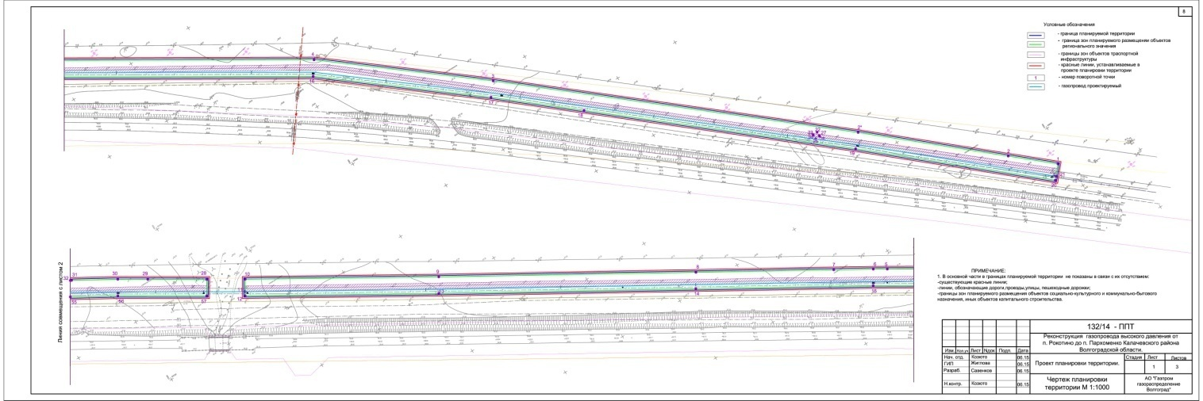

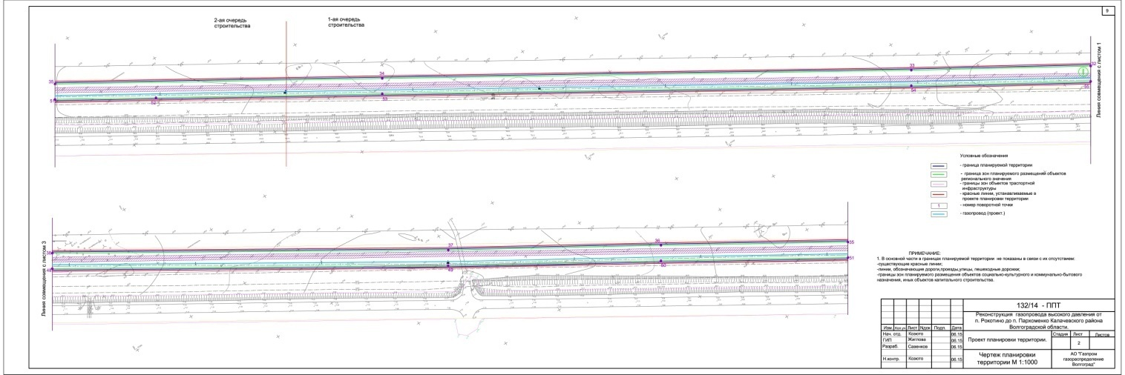

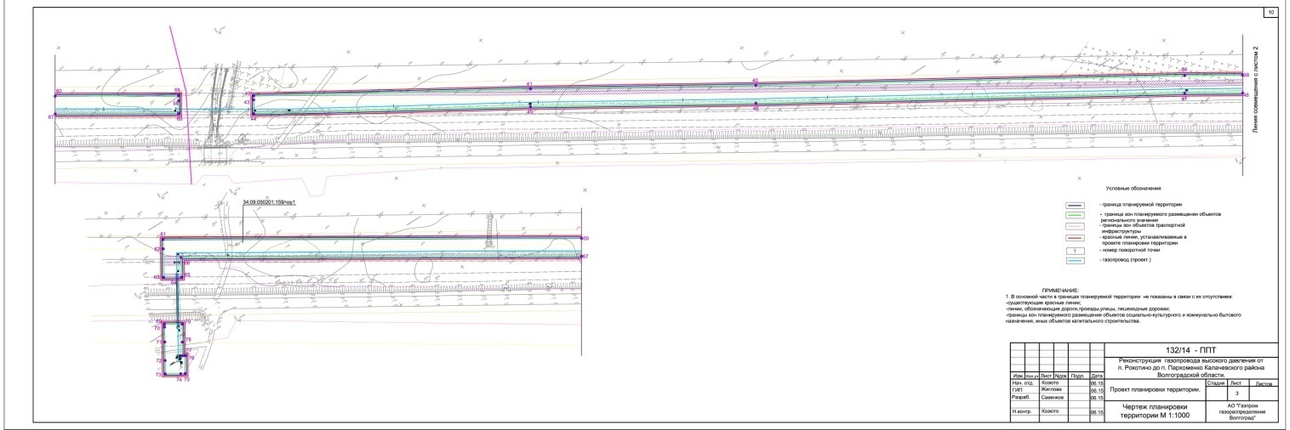

Приложение №2

Чертеж межевания территории

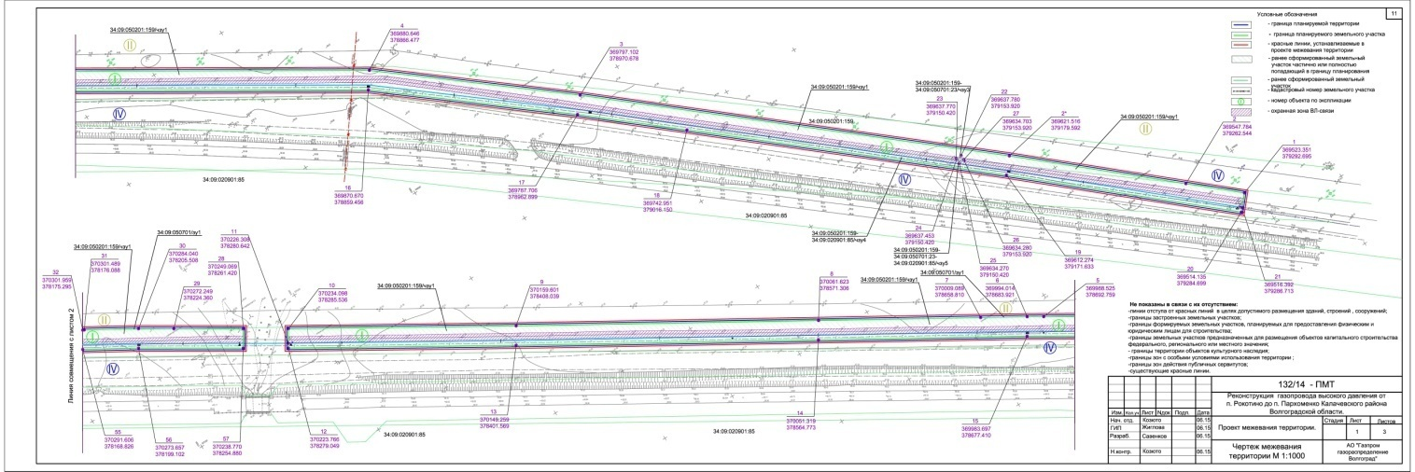

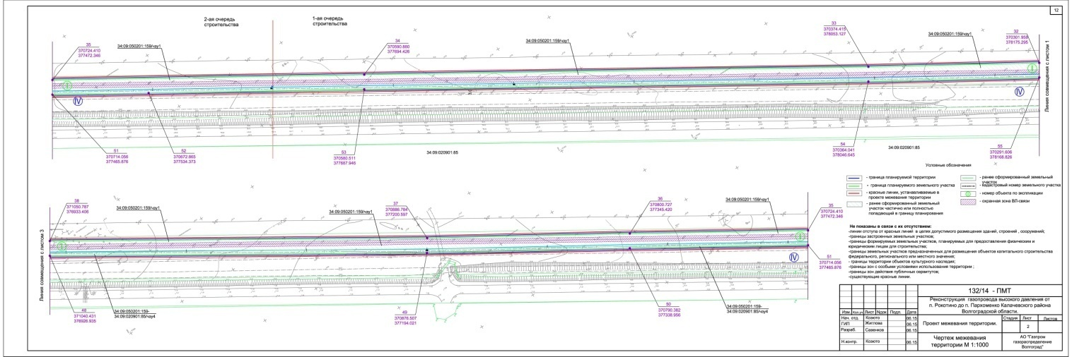

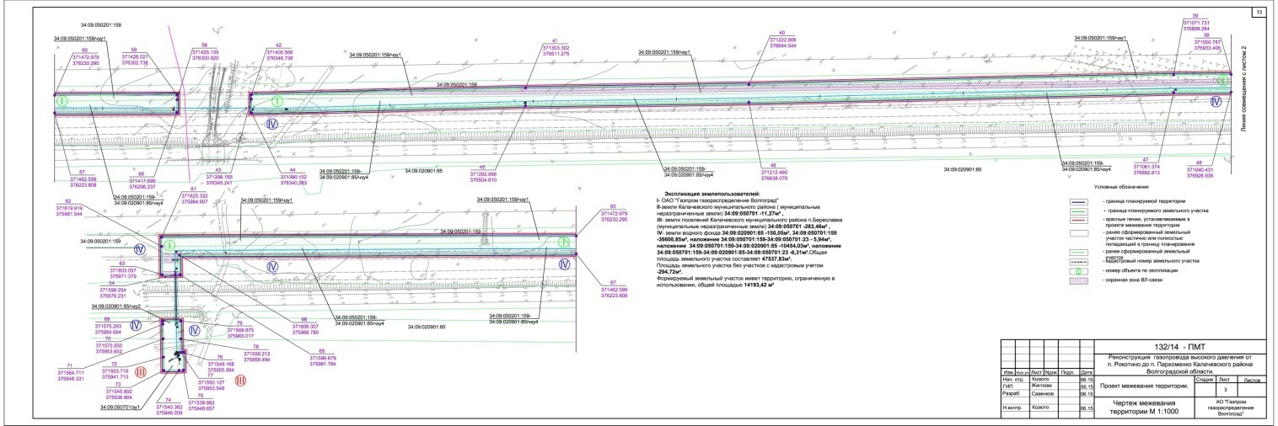

Приложение №1

Чертеж планировки территории

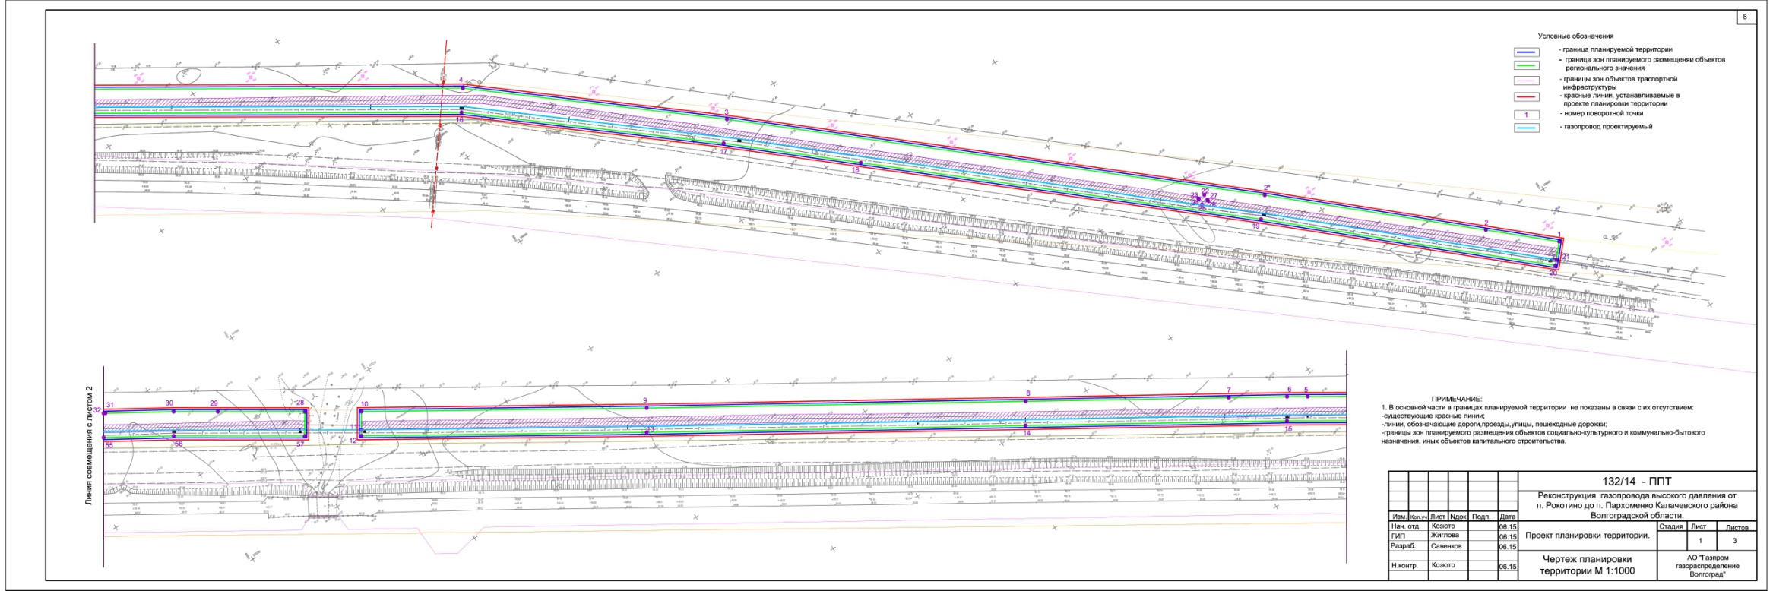

Приложение №2

Чертеж планировки территории

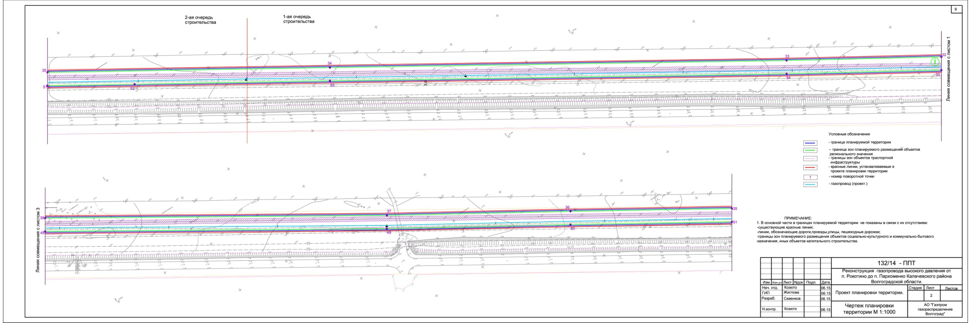

Приложение №3

Чертеж планировки территории

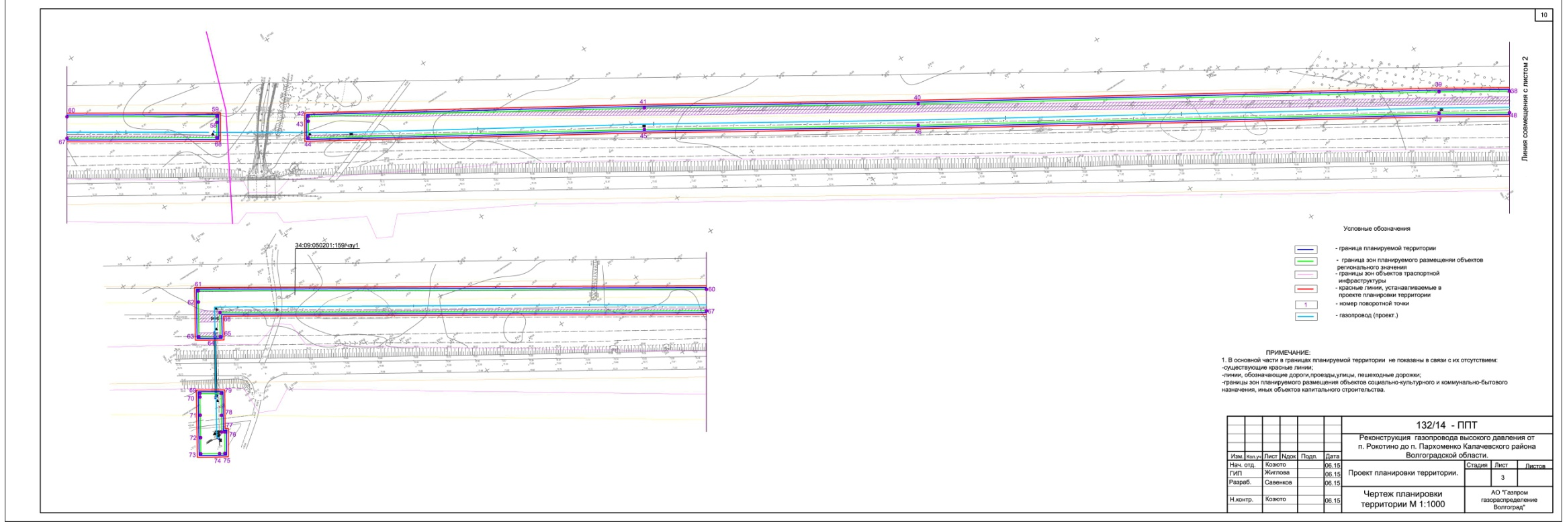

Приложение №4

Чертеж межевания территории

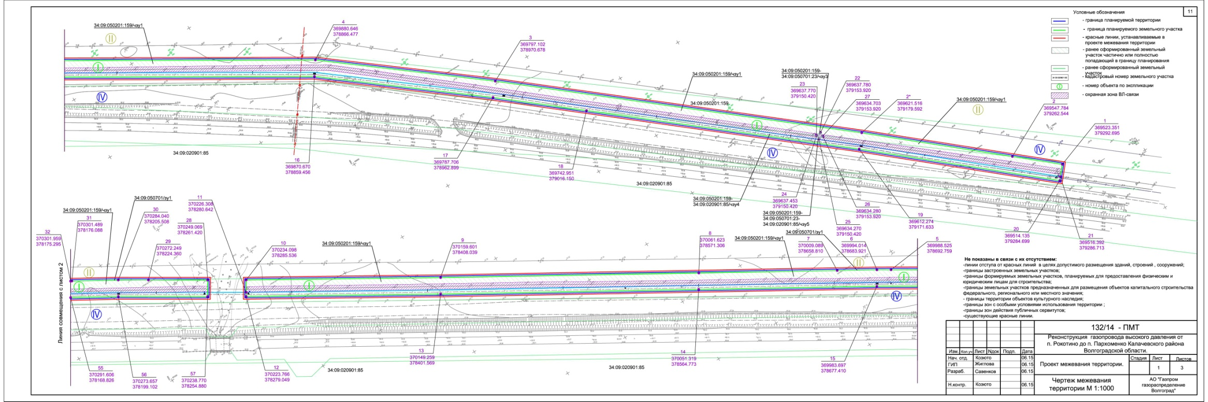

Приложение №5

Чертеж межевания территории

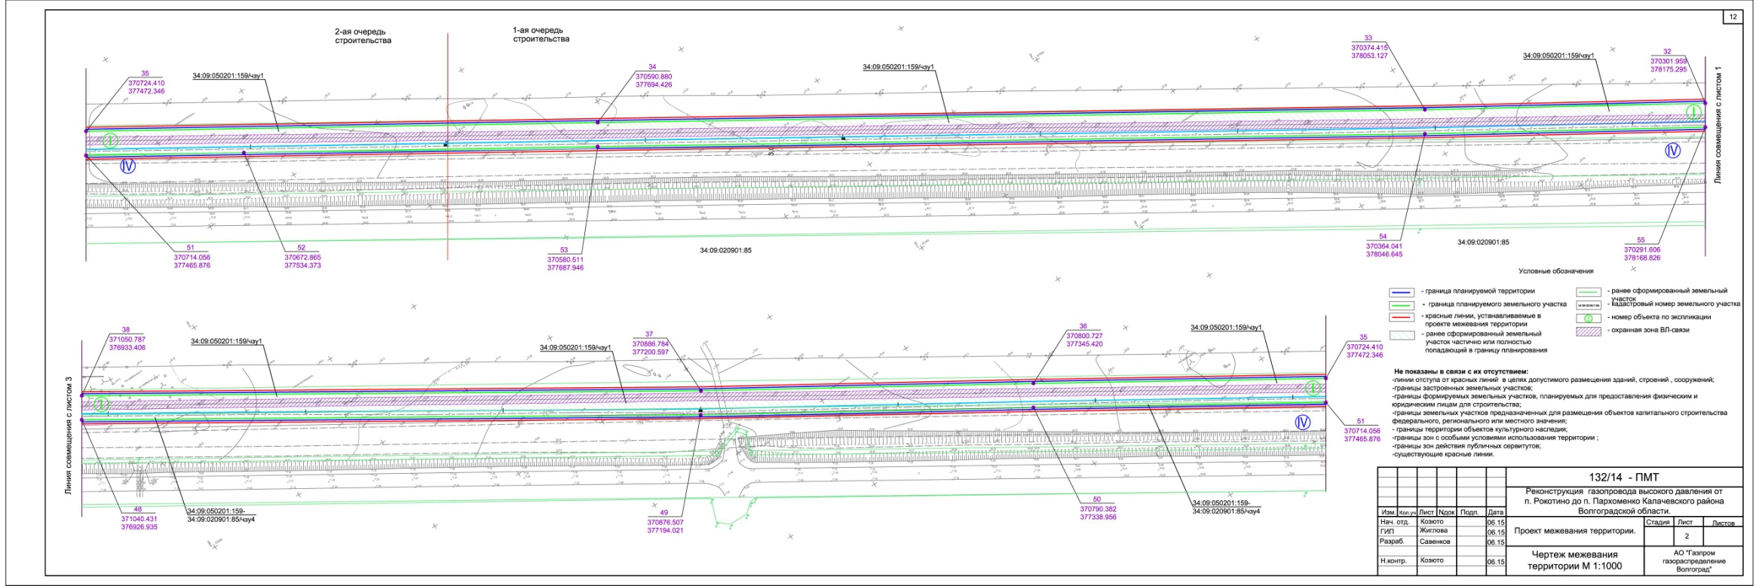

Приложение №6

Чертеж межевания территории

